Муниципальное автономное дошкольное образовательное
учреждение муниципального образования г. Краснодар
"Детский сад комбинированного вида № 113"



Методическая разработка по окружающему миру

(старший дошкольный возраст)

на тему: Дидактическая игра "Круги Луллия"

Разработала: воспитатель МАДОУ "Детский сад № 113" Корниенко М.В.

Пояснительная записка
Современное общество предъявляет новые требования к системе образования подрастающего поколения и в том числе к первой его ступени – дошкольному образованию. Одна из первостепенных задач воспитания и обучения в дошкольных учреждениях, согласно вступившему в силу ФГОС - воспитание нового поколения детей, обладающих высоким творческим потенциалом. Но проблема заключается не в поиске одарённых, гениальных детей, а целенаправленном формировании творческих способностей, развитии нестандартного видения мира, нового мышления у всех детей посещающих детские сады.
Дошкольный возраст уникален, поскольку как сформируется ребёнок, такова будет его жизнь. Именно поэтому важно не упустить этот период для раскрытия творческого потенциала каждого ребёнка. Ум детей не ограничен «глубоким образом жизни» и традиционными представлениями о том, как всё должно быть. Это позволяет им изобретать, быть непосредственными и непредсказуемыми, замечать то, на что мы взрослые давно не обращаем внимание.
Практика показала, что с помощью традиционных форм работы нельзя в полной мере решить эту проблему. Необходимо применение новых форм, методов и технологий.
Одной из эффективных педагогических технологий для развития творчества у детей является ТРИЗ - Теория решения изобретательских задач. Целью использования ТРИЗ – технологии в детском саду является развитие с одной стороны таких качеств мышления, как гибкость, подвижность, системность, диалектичность, а с другой стороны поисковой активности, стремления к новизне, развитие речи и творческого воображения.
ТРИЗ для дошкольников:
- это система коллективных игр, занятий, призванных не изменять основную программу, а максимально увеличить её эффективность.
При использовании элементов ТРИЗ заметно активизируется творческая и мыслительная активность у детей, так как ТРИЗ учит мыслить широко, с пониманием происходящих процессов и находить своё решение проблемы. Изобретательство выражается в творческой фантазии, придумывании чего-то, что потом выразится в различных видах детской деятельности – игровой, речевой, художественном творчестве и др.
Применение ТРИЗ в обучении дошкольников позволяет вырастить из детей настоящих выдумщиков, которые во взрослой жизни становятся изобретателями, генераторами новых идей.

В системе образования детей дошкольного возраста появились новые игры и развлечения. Дети легко осваивают информационно-коммуникативные средства, и традиционными наглядными средствами их сложно удивить. Поэтому педагог должен искать интересные детям и в тоже время несложные способы развития ребенка. Вместе с тем, особую актуальность представляет выбор дидактических средств для детей, имеющих особые образовательные потребности.
Предлагаем вашему вниманию систему игровых заданий и упражнений, созданных на основе изобретения Р.Луллия - "Круги Луллия". Свое название изобретение получило в честь имени своего создателя - Раймунда Луллия (поэт, философ, мыслитель, 13 век). В 13 веке французский монах создал логическую машину в виде бумажных кругов.
Дидактическое пособие может быть использовано как средство познавательного развития в работе с детьми дошкольного возраста. Пособие предназначено для детей от 5-7 лет, по формированию у детей понятий, связанных с признаками объектов и изменением их значений и проявлений, создано в рамках адаптации методов теории решения изобретательных задач (ТРИЗ). Данная методика - это игры на основе кругов Луллия и разнообразных картинок. Меня заинтересовали круги Луллия и захотелось сделать их. Я изготовила их из пластиковых тарелок. Разместила круги, картинки. И стала применять их в своей работе с детьми. Именно по этим картинкам, реальным, узнаваемым, с характерными признаками, ребенок определяет для себя окружающий мир.
Основная часть работы с дидактическим пособием - создание педагогических условий для освоения детьми мыслительных операций преобразования признаков и их значений при познании окружающего мира и для решения проблемных ситуаций.
Круги Луллия - одно из средств развития интеллектуально-творческих способностей детей, развития речи. Задачами в обучении ставятся в соответствии с содержанием образовательной деятельности на каждом возрастном этапе.
Пособие представляет собой круги закрепленные на листах фанеры. Принцип изготовления игры заключается в следующем.
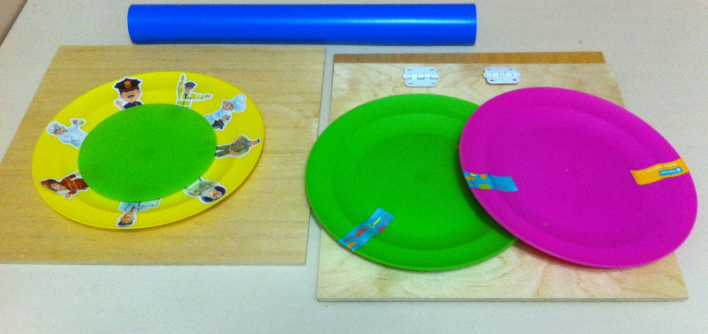

Для изготовления пособия был взят лист фанеры, разрезан на 3 квадрата (основание для крепления кругов) и пластмассовые тарелки диаметром 30 см.
Квадратные рамки оформляются пленкой и скрепляются с помощью петель. К середине тарелки крепится болт. На кругах размещены картинки.
Оборудование необходимое для проведения любой игры может применяться вариативно, так как все игры разработаны для многоцелевого использования.
Цель пособия:
- содействовать расширению представлений по формированию у детей понятий, связанных с признаками объектов и изменением их значений. Нельзя не отметить и универсальность игрового материала, используя лишь несколько колец, можно получить либо разные варианты игры, либо дополнения к проводимой игре. Детям очень нравится это пособие, оно яркое, креативное, они с удовольствием самостоятельно заменяют кольца, комбинируют задания, пытаются сами определить цель и правила игры.
Игровые упражнения с детьми по кругам этого пособия решают следующие задачи:
- формирует понятие "признак", знакомит с именами признаков.
- учит восприятию проявлений признака в конкретном объекте, его типичности и парадоксальности, нахождению причинно-следственных связей между объектами.
- развивает навыки фантастического преобразования объектов;
- формирует способность увидеть суть проблемы;
- развивает познавательную активность;
- развивает представления о сенсорных эталонах;
- обогащает активный и пассивный словарь ребенка;
- формирует способность решать проблемные ситуации;
Формы организации образовательной деятельности:
- образовательные ситуации (например по речевому и познавательному развитию);
- игровые обучающие ситуации;
- самостоятельная игровая деятельность детей.
Можно выделить этапы участия педагога в играх с "кругами":
- педагог непосредственно участвует в игре. Предлагает ее, рассказывает правила, ее развитие, окончание, распределяет участие, помогает оформить ее словесно.
- воспитатель косвенно воздействует на поведение и речь детей, участвуя в играх на второстепенных ролях. Дети выбирают ведущего, устанавливают очередность в игровых действиях, и оформляют результат игры в речи.
- воспитатель осуществляет общий контроль на занятии или в свободной игровой деятельности. Дети самостоятельно планируют, развивают и завершают игру, сопровождая ее высказываниями и используя речевые умения и навыки, полученные в работе с кругами.
- воспитатель осуществляет обучающее руководство познавательными играми и создает условия для проявления речевой активности детей, углубления и расширения их игровых интересов, для усвоения навыков произвольного поведения и воспитания правильной речи.
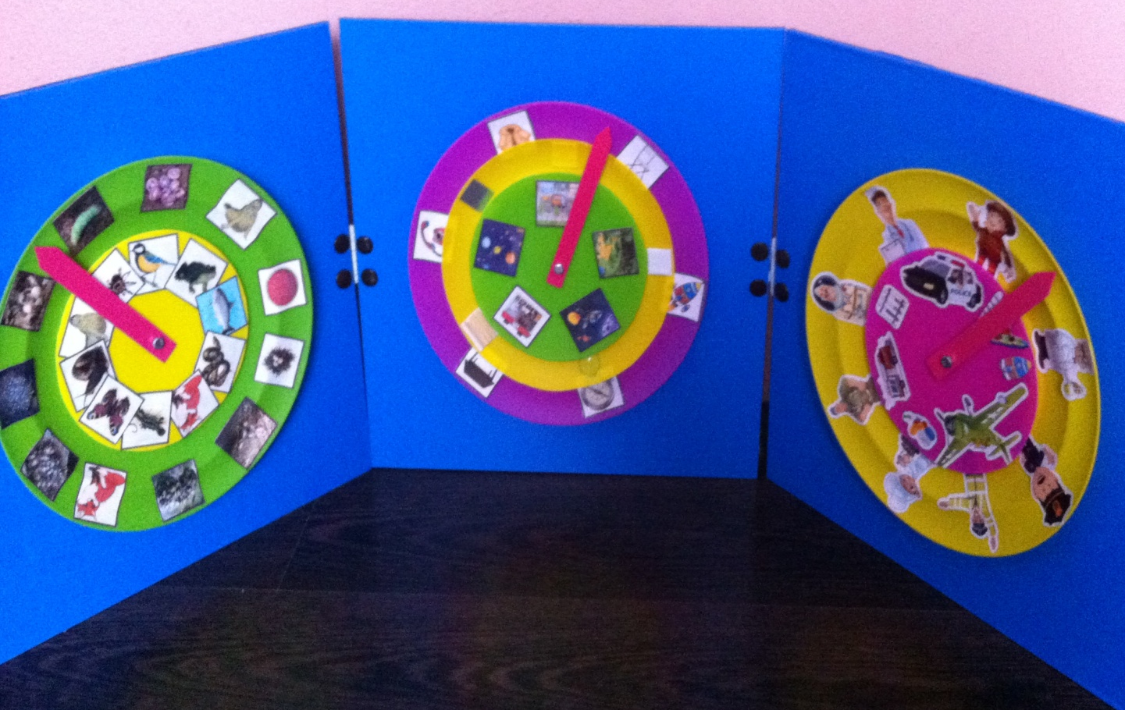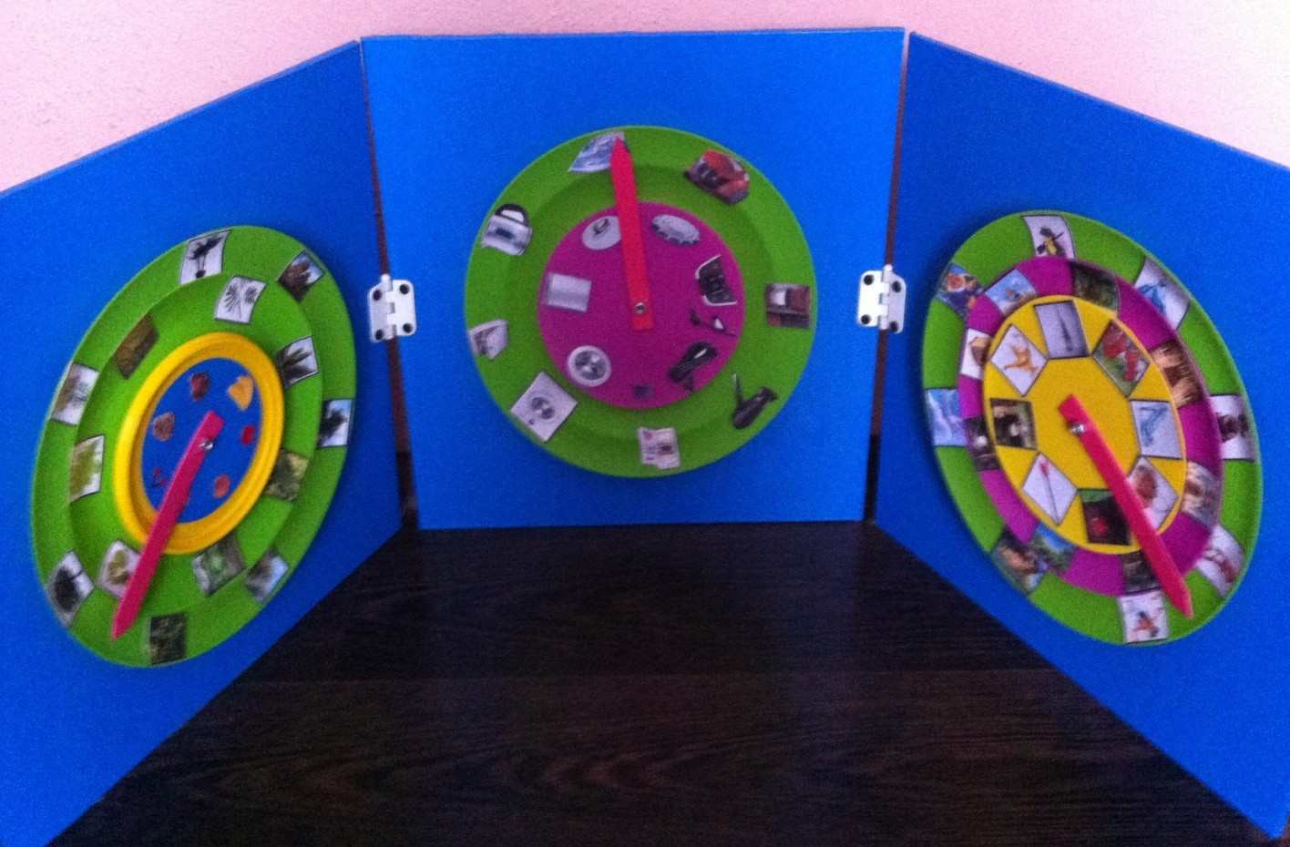

Варианты дидактических игр на основе кругов Луллия.
Дидактическая игра "№ 1"
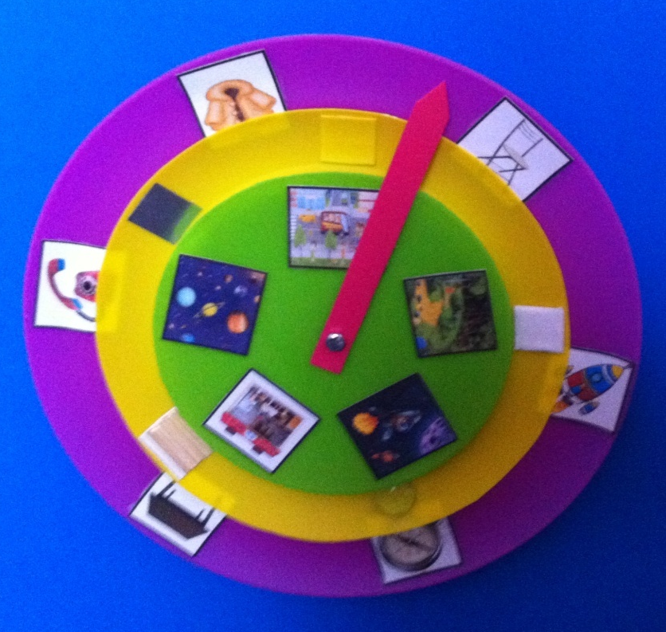
Цель:
- самостоятельное придумывание заданий как реального, так и фантастического плана через призму воображения и фантазии;
- составление рассказов о практической значимости объекта с необычными признаками и их значениями,
- обогащение и активизация словаря ребенка, развитие познавательных способностей;
- учить различать признаки, сравнивать предметы, развивать воображение детей.
1 круг - изображение рукотворных объектов (стул, стол, ракета, компас, шуба)
2 круг - образцы материалов (металл, стекло, пластмасса, ткань, дерево)
3 круг - изображение различного местонахождения объектов (квартира, лес, космос, космический корабль, улица)
4 круг - цвет золотой, белый, серебристый, голубой, зеленый, желтый
1 часть: Задание по реальным ситуациям:
- выбери какой либо объект
- подбери материал из которого он изготовлен
- выбери цвет
- определи местонахождение предмета
Например:
шуба - (ткань) - белая - улица
телефон - пластмасса - голубой - дом
ракета - металл - серебристый - космос
компас - пластмасса - золотой - лес
стол - стеклянный - черный - космический корабль
стул - деревянный - белый - дом
2 часть: Задание на развитие фантазии:
Наугад выбери по одному показателю с каждого круга и объясни практическую значимость данного объекта. Например:
Под стрелкой оказались следующие сектора: стекло, стул, космический корабль.
Обсуждается ситуация: На космическом корабле остро необходим стеклянный стул золотого цвета, почему? - потому что ......например жители планеты носят золотые костюмы и это их корабль.
Например:
В: У мамы есть шуба. (пальто) Какая она может быть?
Дети: Из меха (меховое), из ткани (драп) - драповое.
В: Цвет какой может быть?
Дети: Белый.
В: А красным может быть шуба? (пальто)
Дети: Да, только мех нужно покрасить краской.
В: Где носят?
Дети: На улице.
В: А в лес можно надеть шубу?
Дети: Да.
В: А для чего носят шубу?
Дети: Чтобы было тепло.
В: А еще для чего?
Дети: Чтобы было красиво.
В: А еще?
Д: ответы детей.
В: А еще у мамы есть телефон. Какой он может быть?
Д: Металлический, красивый, многофункциональный.
В: А еще какие бывают телефоны?
Дети: пластмассовые, игрушечные и там могут быть разные игры и т.д.
В: А стеклянный может быть?
Дети: ответ детей.
В: А где может быть стеклянный телефон? Место нахождение объекта?
Д: В космическом корабле.
В: А для чего нужен телефон на космическом корабле?
Дети: ответы детей.
Дети: Это средство общения, передачи информации друг другу, на Землю.
В: А где еще может быть телефон?
Дети: Дома, в больнице, на улице, в магазине и т.д.
В: Для каких целей телефон в больнице, на улице, в магазине и т.д.
3 часть: Придумать фантастическую историю:
- про потерянный телефон,
- путешествие шубы;
- сказку о том как герои попали в будущее и т.д.
Вывод.

Дидактическая игра "№ 2"
"Все профессии нужны, все профессии важны"
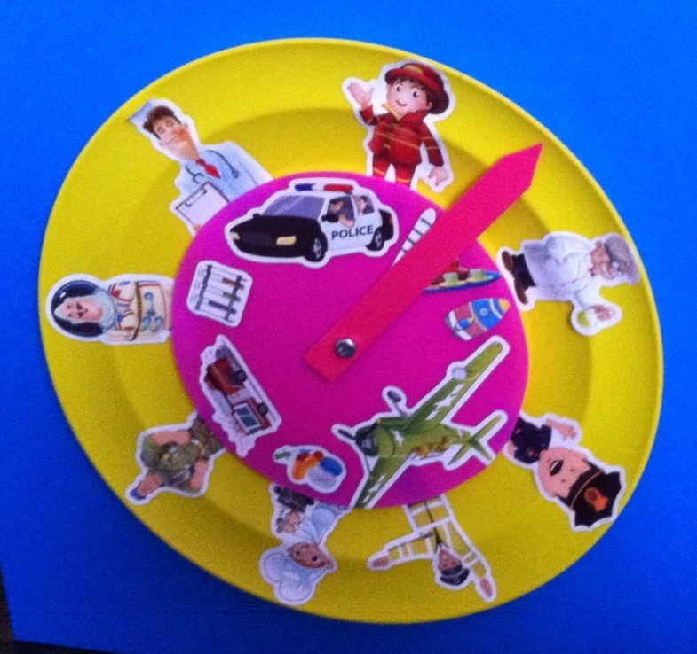
Цель: формировать представление о том, что такое профессия; вызвать интерес к разным профессиям; обогащать словарный запас детей; совершенствовать умение чётко отвечать на поставленные вопросы; воспитывать уважение и значимость к людям разных профессий.
В: Ребята, что такое профессия?
Д: Профессия – это работа, которую человек делает для людей.
В: А какие вы знаете профессии?
Д: ответы детей.
В: Сейчас, когда мы живём в большом городе, требуется труд людей разных профессий, для того, чтобы в городе было всё в порядке.
Как вы думаете:
Если бы не было строителей, то…
Если бы не было водителей, то…
Если бы не было парикмахеров, то…
Если бы не было дворников, то…
Если бы не было учителей, то…
Если бы не было милиционеров, то…
Значит, можно сделать вывод:
Все профессии нужны, все профессии важны!

1 часть. Практическая значимость профессий.
Наугад выбирается по одному показателю с каждого круга и объясняется практическая значимость данного объекта.
- название профессии?
- место работы (где работает?)
- что делает человек данной профессии?
- что ему нужно для работы? (какие предметы)
- какая спецодежда, головной убор? (часть)
Например:
Профессия - повар - ресторан, столовая, кофе - готовит вкусную еду - колпак, костюм повара, посуда, продукты и т.д.
Профессия - космонавт - космос - проводит опыты, исследования, технические разработки на орбите - снаряжение, оборудование, ракета - одежда - скафандр, баллон с кислородом и т.д.
Профессия - полицейский - министерство внутренней безопасности, патрульно-постовая служба полиции - защита населения и охрана общественного порядка - форма, оружие, наручники и т.д. - одежда - полицейская форма, фуражка, специальная обувь, погоны и т.д.
Профессия - военный - военные организации, части Вооруженных сил, "горячие точки" - защита и удержание территории от врага - оружие, снаряжение, машины - одежда: форменная одежда с отличительным знаком, камуфляжная, маскировочная форма, обувь, знаки отличия и т.д.
Профессия - пожарный - пожарная часть, тушение и спасание и эвакуация людей при пожарах - специальное оборудование: машина, огнетушитель (пена, вода), противогаз, лестница и т.д. - специальная куртка, комбинезон, обувь.
Профессия - регулировщик транспортного движения - патрульно-постовая часть ГИБДД - используют специальные сигналы, которые регулируют движение на дорогах - полосатый жезл, свисток - одежда - специальная форма со светоотражающими полосками, фуражка, перчатки.
Профессия - ученый - научно-исследовательских институтах - изучают определенные науки, проводят различные исследования - лабораторное оборудование: микроскоп, колбы, пробирки, весы, измерители, испытательные приборы, маски и т.д. - специальный халат, фартук, перчатки, очки и т.д.
Или использовать вариант игры:
Для чего эти предметы?
Взрослый предлагает называть варианты использования предметов по кругу, чтобы каждый ребенок мог хоть раз ответить первым. Если будут затруднения, взрослый может помогать детям. Принимаются и подсказки других детей.
Дети выбирают на круге один предмет и рассказывают по очереди как его можно использовать. Детям предлагается подумать, пофантазировать и назвать как можно больше вариантов использования предъявляемых предметов.
2 часть. Придумать ответ реального и фантастического плана.
Кем бы ты хотел стать в будущем, когда вырастишь и почему?
Вывод.
Чтобы освоить любую профессию, надо много знать, уметь. А для этого нужно хорошо учиться. Человек должен выбирать ту профессию, которая ему нравится, тогда работа выполняется легко и качественно.

Дидактическая игра "№ 3"
"Определи способ размножения"
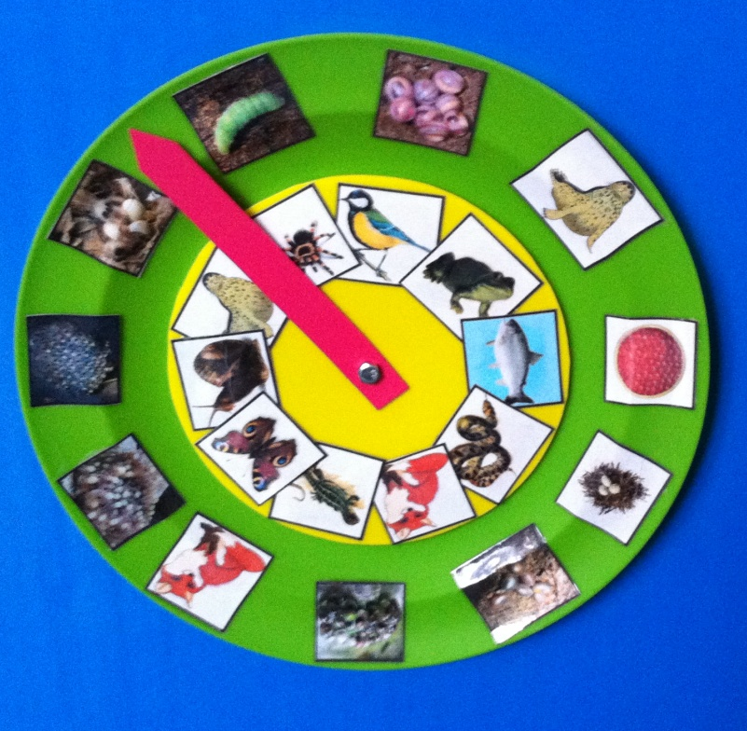
Цель: познакомить детей с земноводными, пресмыкающимися и млекопитающими животными, закрепить знание детей о животных, формировать представление о внешнем виде и особенностях жизни, развивать активную речь детей.
Оборудование:
1 круг - лиса, бабочка, ящерица, змея, рыба. лягушка, птица, паук, тюлень, улитка.
2 круг - способ размножения.
1 часть.
Воспитатель: Ребята, сегодня мы представим себя специалистами научно-исследовательского центра для того, чтобы обобщив имеющиеся у нас знания по темам «Земноводные» и «Пресмыкающиеся» ответить на разные вопросы.
Отгадайте загадки о героях сегодняшнего занятия.
Скачет зверюшка не рот, а ловушка
Попадут в ловушку, и комар и мушка. (лягушка)
Бугорками на спине отпугнет любого,
Но животное полезно, не найдешь такого.
Бегает среди камней, не угонишься за ней.
Ухватил за хвост, но — ах! — удрала, а хвост в руках. (ящерица)
Плаваю под мостиком и виляю хвостиком
По земле не хожу, рот есть, да не говорю,
Глаза есть - не моргаю, крылья есть - не летаю. (рыба)
В тёмном уголке живёт,
Шёлковую нить плетёт,
Он тайком сюда забрался,
Строить новый дом собрался. (паук)
Шевелились у цветка все четыре лепестка
Я сорвать его хотел - он вспорхнул и улетел. (бабочка)
Шелестя, шурша травой,
Проползает кнут живой.
Вот он встал и зашипел:
Подходи, кто очень смел. (змея)
Мерзнет желтенькая пташка,
Накорми ее, бедняжку.
Дай и семечек, и сала,
Чтоб зимой ей легче стало. (Синичка)
Спит на листьях у дорожки.
Как антенны, ушки-рожки.
Дождь идёт, гремит ли гром, —
Завитой укроет дом! (улитка)
Повыше кошки рост,
Живет в норе, в лесу.
Пушистый рыжий хвост,
Все знаем мы... (лису)
Я без моря - никуда,
В море - вся моя еда.
Сам живу на берегу,
Круг полярный стерегу.
Лапы - что-то вроде ласт.
Я как морж, но не клыкаст. (тюлень)
В: Молодцы ребята! Но для того, чтобы ответить на вопросы, нам необходимо вспомнить, что известно о животных. Давайте попробует разобраться вместе.
Вопрос: На какие группы можно разделить всех животных?
Д: Млекопитающие, пресмыкающиеся, земноводные, рыбы, насекомые.
В: Покажи стрелкой млекопитающих и назови их?
Д: лиса, тюлень.
В: Почему называют животных млекопитающими?
Д: Потому что детеныши животных питаются молоком матери.
В: Покажи стрелкой пресмыкающихся?
Дети: змея, ящерица.
В : Почему их называют пресмыкающиеся?
Д: Своё название пресмыкающиеся получили за способ передвижения: животное извивается всем телом — пресмыкается, потому что его лапы расположены по бокам, а не под животом.
В: Каких еще вы знаете пресмыкающихся?
Д: Уж, черепаха, крокодил, варан
В: В отличие от лягушек и тритонов пресмыкающиеся могут жить вдалеке от воды. Им не нужна вода и для размножения. Животные откладывают покрытые оболочкой яйца, но о потомстве не заботятся.
В: Какие части тела имеет ящерица?
Д: Имеет две пары конечностей и хвост.
В: Какие части тела имеет змея и как передвигается?
Дети: У змей нет ног. Они передвигаются, извиваясь всем телом.
В: Где же пресмыкающиеся находятся зимой?
Дети: В холодное время года они укрываются в норах и погружаются в спячку.
В: Покажи стрелкой земноводных и назови их?
Дети: Лягушка, улитка
В: Почему их называют земноводные? Из каких двух слов состоит слово земноводные?
Дети: Земля и вода. Эти существа могут жить как под водой, так и на суше.
В: Каких еще вы знаете земноводных?
Дети: Дождевые черви, жабы, тритоны.
В: Какие части тела имеют и как передвигаются?
Дети: Лапы и хвост, одни плавают, другие летают, некоторые ползают, многие ходят и бегают.
Вопрос:
2 часть. Какие вы знаете способы передвижения?
Разделите животных по способу передвижения?
Дети:
летающие - птица, бабочка;
лазающие - ящерица;
бегающие - лиса, ящерица;
прыгающие - лягушка, птица;
ползающие - змея, паук, улитка;
плавающие - рыба, лягушка, тюлень;
3 часть. Способ размножения.
В: А какие вы знаете способы размножения животных?
Дети: откладывают икру в воду, откладывают яйца, рождают детенышей.
В: Яйцекладущие, живородящие. Раздели животных по способу размножения? Покажи стрелкой животное и способ размножения.
Дети:
Яйцекладущие: змея, паук, птица, ящерица, лягушка, улитка, бабочка.
Живородящие: лиса, тюлень.
Вывод:
4 часть. Составь схему "Признаки живого животного"
В: Ребята, а как отличить живую природу от неживой?
Д: Все живые существа: двигаются, дышат (всем животным необходим воздух), питаются (им необходима еда), растут, приносят потомство (размножаются, одни родят живых детенышей, другие выводят из яиц).
В: Но самое резкое отличие животных от неживой природы, которое особенно бросается нам в глаза, заключается в том, что все животные могут чувствовать и волевым усилием производить движения. Они чувствуют голод и двигаются, чтобы найти себе пищу и утолить его; чувствуют холод, жар и стараются найти себе убежище, чтобы укрыться от дождя или палящего солнца; наконец, чувствуют боль и убегают, когда их бьют или преследуют враги. Никакого чувства и произвольного движения нет у неживой природы.
Наконец, все животные, проживши свою жизнь, умирают. Неживая же природа смерти не знает; она не может умереть, так как не живет.
растет | дышит | питается | двигается | размножается

5 часть. Проблемное задание.
Можно предложить детям проблемное задание. Например:
Вот вы решили завести черепаху. И пусть это будет красноухая черепаха. Тут же возникают проблемы: Чем кормить? Где поселить? А вдруг заболеет? В зоомагазине вы получаете множество советов по уходу за питомцем. Один из них: Кормить сырым мясом 2 - 3 раза в неделю. С чем это связано? Вы сами согласились бы с данной рекомендацией? Если да, то почему?

Дидактическая игра "№ 4"
"Растительный мир"
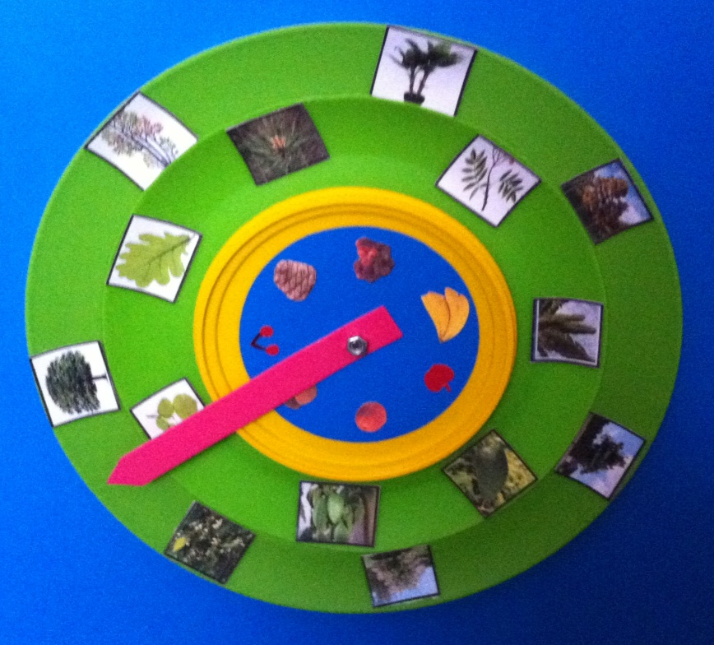
Цель:
- углубление и совершенствование знаний детей о деревьях наших лесов.
- учить детей различать и узнавать деревья по внешним признакам, плодам и листьям; закреплять знания о строении деревьев и их значении в жизни человека.
- закреплять знания о культурных и дикорастущих растениях.
- учить детей находить части объектов растительного мира;
- стимулировать развитие познавательных способностей;
- побуждать детей к фантазированию.
1 часть. Какие бывают деревья.
Воспитатель: Сегодня мы с вами отправимся в лесную сказочную страну.
(чтение стихотворения)
Сказка леса
Из душистых веток сплетена завеса,
Не пускают ветра сосны к сердцу леса...
Там в тиши прохладной есть ручей журчащий,
Свежий и прохладный, чистый и блестящий...
И, пугливо прячась в травке побережной,
В тот ручей глядится ландыш белоснежный,
И хранит из веток крепкая завеса
Дремлющую сказку — сказку в сердце леса...
В: Ребята, а кто главные жители этой сказочной страны? ( ответы детей)
Дети: Конечно деревья!
В: А какую пользу деревья приносят лесу? (ответы детей). Молодцы!
Дети: Деревья – это основной источник кислорода на планете. Они вдыхают грязный запах, а выдыхают чистый!
В: Наши леса богаты разными деревьями. Давайте рассмотрим некоторые из них.
Стоит над кручей
Богатырь могучий:
Плечи он раздвинул,
Руки пораскинул. (Дуб)
В: Правильно! Дуб! (показ картинки с изображением дуба)
Скажите дети, а какой ствол у дуба? ( ответы детей)
Дети: Ствол толстый, покрыт коричнево-серой корой с извилистыми трещинами. В: Чем старше дерево, тем глубже трещины. Дуб считают олицетворением богатырской силы, могущества и знатности. А как называются плоды дуба?
Дети: Желуди!
В: А какие лесные жители любят полакомиться желудями?
Дети: Желудями любят полакомиться кабаны, олени, полевые мыши, сойки.
В: А какую пользу дуб приносит для человека?
Дети: Его используют в кораблестроении, мебельном и столярном производстве.
Теперь давайте послушаем с вами следующую загадку:
Что же это за девица:
Не швея, не мастерица,
Ничего сама не шьет,
А в иголках круглый год. ( Ель)
Какое дерево мы всегда наряжаем игрушками на Новый год?
Д: Ёлку!
В: Скажите, а какую пользу ёлка приносит для человека?
Дети: Из неё получается красивая мебель. Также из еловой древесины делают бумагу, музыкальные инструменты.
В: Давайте послушаем с вами следующую загадку:
Почки - пахучие,
Листья - липучие,
Плоды - летучие (Тополь)
В: Тополь! Скажите, в чём польза листочков?
Дети: Они очищают воздух от пыли и копоти и выделяют в атмосферу большое количество кислорода.
В: Лес дарит нам волшебную красоту, даёт тень и прохладу в жаркий день, кислород для дыхания. А какой чудесный в лесу воздух – целительный. Все деревья выделяют особые летучие вещества – фитонциды, которые убивают вредные бактерии. Смолистые запахи сосны и ели, аромат берёзы, дуба, лиственницы очень полезны для человека.
Весной и летом деревья расцветают, ветерок переносит пыльцу, насекомые перелетают с дерева на дерево, опыляя растения, а к концу лета на деревьях образуются семена. Осенью листья на деревьях высыхают, желтеют, опадают, устилая землю под деревьями пёстрым ковром. Как называется это явление?
Дети: Листопад.
В: А какие бывают деревья?
Д: Деревья бывают лиственными.
В: Почему их так называют? (ответы детей)
Д: Назовите лиственные деревья. (ответы детей)
В: А еще какие?
Д: Бывают и хвойные деревья.
В: Почему их так называют? (ответы детей)
В: Назовите хвойные деревья. (ответы детей)
Посмотрите на деревья.
В: Что у них общее? Какое сходство? Что есть у каждого дерева? Для чего дереву нужны корни? Для чего нужна кора на стволе? (ответы детей)
Физминутка.
Игра с мячом “Какой лист?”
- Лист берёзы – берёзовый лист.
- Лист дуба – дубовый лист.
- Лист липы – липовый лист.
- Лист осины – осиновый лист.
- Лист клёна – кленовый лист.
- Лист тополя – тополиный лист.
- Лист рябины – рябиновый лист.
- Хвоя ели – еловая хвоя.
- Хвоя сосны – сосновая хвоя.
В: Растения принято делить на культурные и дикорастущие. Посмотрите внимательно на картинку (изображены яблоня, томатный куст, листья салата, вишневое дерево и сосна)
В: Какое растение здесь лишнее? Объясните свой выбор.
Дети: Лишняя – сосна. Она дикорастущая. Остальные растения относятся к культурным. Их выращивает человек.
В: Знаете ли вы историю появления культурных растений?
Человек пробовал плоды разных растений. Те, которые нравились, люди стали высаживать возле своих домов. Они ухаживали за ними, поливали, рыхлили почву, удобряли и подкармливали растения. Постепенно такие растения привыкли, что о них заботятся. Так появились культурные растения. Вспомните, какие фрукты растут у нас. (яблоки, вишни, груши, персики, абрикосы, сливы, апельсины), а какие растут в других странах. Есть много фруктов, которые нам привозят из других стран.
Выставляются карточки: апельсин, лимон, киви, ананас, манго, банан, дыня.
Бананы - Юго-Восточная Азия. Бананы растут не на пальме, а на банановом растении, которое относится к травам; манго - в Индии; киви - в Китае; лимон - в Японии, Азии, Крыму; дыни - в средняя Азия.
2 часть. Игра "Верю – не верю"
Воспитатель читает предложения. Если дети согласны с утверждением, они кивают головой, не согласны - топают.
- Яблоки растут на кустах.
- Лук и картофель – это овощи.
- Киви - это ягода
- Бананы растут на пальмах.
- В саду растут овощи.
- Сад – это участок земли, где растут фруктовые деревья.
- Чеснок растет в огороде.
- Кабачок – растение сада.
- Вишни растут в огороде.
- Огород – это участок земли, где растут дикорастущие растения.
3 часть. Собрать части реального дерева.
1 круг - деревья (дуб, пальмовое растение, сосна, апельсиновое дерево, вишневое дерево, рябиновый куст, яблочное дерево)
2 круг - листья
3 круг - плоды (желудь, бананы, шишка, апельсин, рябина, вишня, яблоко)
Плод - лист - дерево в реальной картине мира. Например: желудь и дубовый листок растут на дубе.
4 часть. Объедини под стрелкой любой плод с любым деревом.
Объясни, как такое может быть. Например: Апельсин - елка (сосна). Апельсин может оказаться на елке (сосне) при условии, что это новогодняя елка (сосна).
5 часть. Придумай фантастическую историю про них.
Например: Как на елке вырос апельсин? ...Жил был гном в глухом еловом лесу. В книге он прочитал про апельсины и захотел их вырастить. Он много трудился и на лесной полянке вырастил на елке апельсины.
Какие проблемы должен был решить гномик, чтобы у него на елке выросли апельсины? (Для роста деревьев необходим свет, тепло, уход) и т.д.
Аналогично проводятся игры с другими классификационными группами.

Дидактическая игра "№ 5"
"Бытовая техника"
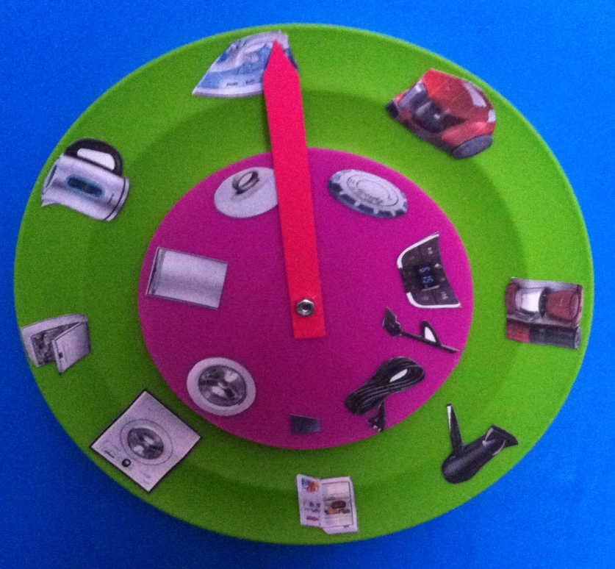
Цель:
- сформировать представления о предметах бытовой техники, широко используемой дома и в детском саду (пылесос, стиральная машина и др.); о значимости их использования для ускорения получения результата, улучшения его качества, облегчения труда человека; воспитывать бережное обращение с бытовой техникой.
- формировать обобщенное понятие о том, что каждый объект состоит из частей, а количество частей и сами части могут меняться в зависимости от разных условий (обращать внимание ребенка на проблемы, связанные с изменением частей).
1 часть. Игровой сюрпризный момент.
В группу приходит Незнайка и говорит детям, что ему на день рождения подарили очень интересные предметы, но как они называются и как ими пользоваться он не знает. Просит помощи у детей. "Я их сфотографировал и покажу вам". Выставляются картинки-фотографии техники (пылесос, холодильник, стиральная машина, посудомоечная машина, фен, кофемолка, утюг, чайник)
Дети по очереди рассматривают и рассказывают: как называется предмет, что им делает человек, как облегчает труд человека его использование. Незнайка создает проблемные ситуации: «А я мусор и руками б собрал или веником, можно вещи и под водой постирать» и т. п. Дети доказывают, что все эти предметы ускоряют получение результата, улучшают его качество, облегчают труд человека.
В: Почему лучше пользоваться пылесосом, а не пыльной тряпкой и щеткой?
Д: Пылесос очищает воздух.
В: Во время работы он прогоняет через ряд фильтров, в том числе и через микрофильтры, десятки кубометров воздуха, задерживая мельчайшие пылинки. Пылесос извлекает из воздуха не только пыль, но и разные бактерии. А работать с пылесосом легко и приятно. Множество всяких приспособлений прилагается к нему.
Есть щетки, которыми чистят ковры, половики, диваны. Специальным наконечником хорошо высасывать пыль из узких щелей в полу, из-под плинтусов – вообще из мест, не доступных для обычной половой щетки. А большой овальной щеткой очень удобно подметать полы. Специальные исследования показали, что после получасовой работы пылесоса число бактерий в воздухе уменьшается вдвое.
Дети: А работать с пылесосом легко и приятно. Множество всяких приспособлений прилагается к нему.
В: Есть щетки, которыми чистят ковры, половики, диваны. Специальным наконечником хорошо высасывать пыль из узких щелей в полу, из-под плинтусов – вообще из мест, не доступных для обычной половой щетки.
2. Игра «Что у меня есть дома».
Дети садятся в круг, Незнайка передает «волшебную палочку». Ребенок, у которого оказалась палочка, должен назвать один предмет бытовой техники, который есть у него дома, рассказать, какие функции он выполняет (не повторяя уже названных).
Если дети затрудняются, воспитатель помогает вопросами.
В: У кого дома есть утюг? Кто расскажет о нем? Холодильник, посудомоечная машина и т. д.
Или провести игру: "Волшебник" (составление коротких описательных рассказов о бытовых приборах).
Например Маша хотела как можно больше узнать о бытовых приборах и предложила детям "превратиться" в бытовые приборы и рассказать о них. Я стиральная машина - я большая, электрическая, нужна людям для того, чтобы стирать белье и т.д.
3 часть. Найти реальное сочетание.
В: Ребята, а еще у Незнайки есть волшебные круги. Нужно помочь определить объект с которым взаимодействует прибор. (реальное сочетание).
Например: чайник - крышка, фен - насадки, стиральная машина - отверстие куда кладут белье, посудомоечная машина - дверца, утюг - регулятор температуры, пылесос - шланг, холодильник - шнур, кофемашина (кофеварка) - таймер. Незнайка: А, что нужно чтобы эти все приборы работали?
Д: Нужно, чтобы они были целыми, исправными.
В: А еще?
Д: Чтобы прибор работал нужно, чтобы было электричество. Бытовые приборы часто ломаются, если нет электричества - не будут работать приборы, можно поранить себя, если не быть осторожными.
Незнайка: А без какой части не сможет работать не один прибор?
Дети: Без электрошнура и электрического тока.
В: Электрический ток используется как для освещения помещения, так и для питания различных бытовых приборов, включается при помощи соединительного электрошнура (провод) и вилки.
В: А что было бы если бы не было холодильника? Не было пылесоса?
Д: Ответы детей.
4 часть: Незнайка: Объясните с чем взаимодействуют приборы?
Например:
фен - волосы, стиральная машина - с грязным бельем, холодильник - с продуктами, кофемашина - с кофе, пылесос - с пылью, утюг - с чистым бельем, посудомоечная машина - с посудой, чайник - с чашкой.
5 часть: Объяснить необычное сочетание.
В: Объясните необычное сочетание: объектов и частей других объектов.
Например: холодильник - шланг пылесоса, утюг - насадка для фена и т.д.
6 часть. Придумать реальную историю про объект.
Например: Девочка Маша гуляла зимой без варежек, промокла, куртка грязная, очень замерзла. Пришла домой. Что нужно сделать Маше чтобы согреться и не заболеть?
Дети: Чтобы согреться нужно выпить горячего чая, сделать зарядку, попрыгать, побегать.
В: А чтобы попить чай, что нужно?
Дети: Нужна вода и чайник.
В: А чтобы вода в чайнике была горячей, что нужно?
Дети: Ее нужно вскипятить.
В: А если нет чайника в доме? Можно ли его заменить другим предметом? Каким?
Д: Кастрюлей. Можно вскипятить воду в кастрюле.
Д: А чтобы Машина одежда была чистой ее надо постирать или высушить на батареи.
В: А чтобы постирать грязную одежду, что нужно?
Д: Нужно чтобы была стиральная машинка.
В: А еще?
Д: Вода и стиральный порошок.
В: А если нет стиральной машины?
Д: Можно постирать белье в тазу.
Как вы думаете, могут ли бытовые приборы быть опасными? В каких случаях? Почему иногда при пользовании электрическими бытовыми приборами возникают пожары? например: Девочка Маша пригласила детей попить чай. Мама ставит чайник на плиту. Плита горит, она какая? - горящая Вода в чайнике кипит, она какая? -....Крышка стучит о чайник, он какой?...Вот чайник уже засвистел, он какой?... Можно ли самостоятельно включать электрический чайник, пылесос? Почему?
В: Ребята, а какие советы вы бы дали малышам, чтобы не случилось беды?
Дети: Не подходить близко к работающей газовой плите.
Быть осторожным с электроприборами и электропроводами.
Не трогать руками светящую лампочку.
Перед уходом выключить свет и все бытовые приборы.
7 часть: Придумать фантастическую историю по бытовой прибор.
Например: история о том, как волшебник заколдовал пылесос и он стал печь пирожки или как холодильник стал делать мороженное и т.д.
Вывод:
В: Бытовые приборы настолько прочно вошли в нашу жизнь, что мы уже не знаем, как обходиться без них. Бесполезных электронных помощников не бывает – все они сделаны, чтобы облегчить нам наш быт и сделать пребывание в доме более комфортным. А без некоторых видов бытовой техники вообще не обойтись – они обязательно должны быть в доме.
В: Чем удобны современные приборы?
Дети: Можно быстро убрать квартиру, сварить вкусный суп, включить лампу, играть на компьютере и т.д.

Дидактическая игра № 6
"Путешествие по сказкам"
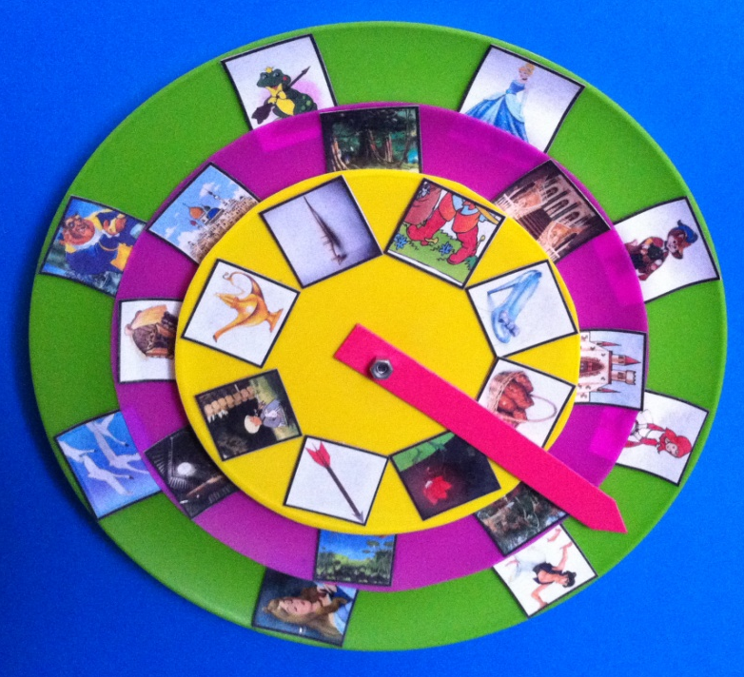
Цель: развивать у детей воображение на примерах изменения места действия в сюжете сказки.
- развивать у детей творческое мышление, фантазию при составлении сказок по иллюстрациям, по сюжету, по названию сказки.
- учить связно, последовательно излагать ход придуманной сказки.
- развивать желание детей участвовать в совместных игровых действиях, укреплять навыки содружества педагога и детей.
Оборудование:
1 круг сказочные герои: Аладдин, Золушка, Красная Шапочка, чудище, Спящая красавица, Заколдованная лягушка, Кот в сапогах, Гуси-лебеди
2 круг: место, где происходят сказочные действия: арабский город, дворец короля, лес, заколдованный сад, чердак замка, болото, замок Людоеда, избушка на курьих ножках.
3 круг: предметы: волшебная лампа, хрустальная туфелька, корзинка с пирожками, аленький цветочек, веретено, стрела, сапоги, Иванушка.
Для игровых упражнений используются сказки "Волшебная лампа Аладдина", "Золушка", "Красная Шапочка", "Аленький цветочек", "Спящая красавица", "Царевна лягушка", "Кот в сапогах", "Гуси-лебеди".
1 часть:
Ведущий:
Ребята, знаете ли вы, кто такие путешественники? А вы хотели бы ими стать? Сегодня я предлагаю вам отправиться в путешествие.
Ребята, послушайте такие выражения и скажите, где вы можете встретить такие выражения: Жили-были; В некотором царстве, в некотором государстве; Давным-давно; И я там был, мёд, пиво пил. Правильно, ребята, эти выражения встречаются в сказках.
- Ребята, мы сегодня вспомним сказки, которые вам знакомы.
Ребята, есть у меня хитрые сказки, имена героев сказаны неверно, только вы и сможете мне помочь.
- В этой сказке живут братец Козленочек, и сестрица Гуленушка. (Аленушка)
- Как зовут закадычных врагов Ивана Царевича? Змей Равниныч и Кощей Бесстрашный? (Змей Горыныч и Кощей Бессмертный).
- А вот эту сказку вы знаете? Называется «Царевна-индюшка» (Царевна- лягушка)
- Она красива и мила, а имя ее от слова зола. (Золушка) и т.д.
2 часть:
- Собери картинки. Угадай сказку. Расскажи, в каких местах происходят действия и с какими предметами.
- Соедини картинки. Объясни необычное соединение.
Избушка на курьих ножках - Кот в сапогах - аленький цветочек. Все это может быть в одном месте, если это сборник мультфильмов на диске или книга "Сборник сказок".
3 часть:
Решение сказочных проблем.
Воспитатель: Вы хорошо знаете сказки. А сейчас вы сами будете придумывать разные сказки.
У меня в руках волшебное колечко. Мы будем произносить слова, и у кого окажется колечко, тот и будет рассказывать сказку.
Покатилось, покатилось, светлое колечко
Покатилось, покатилось, с нашего крылечка.
Кто колечко возьмёт, тот и сказку начнёт.
- Придумай историю - сказку о том, как Кот в сапогах оказался в избушке на курьих ножках и как ему помог спастись от Бабы-Яги аленький цветочек.

- Придумай как Золушке вовремя уйти с бала, а дворцовые часы вдруг остановились.
- Машенька из сказки Гуси-лебеди.
Машенька просит нас помочь найти дорогу через лес к избушке Бабы-Яги, чтобы быстрее спасти братца.
3 часть:
Игра "Перевирание сказки"
Дети выбирают на круге одну сказку и взрослый предлагает ее переврать, по очереди рассказывая ее и заменяя в каждой фразе известное на противоположное или новое. Дети рассказывают сказку по очереди по кругу, начинает же перевирание сам взрослый.
Например: "Сказка про Красную Шапочку".
Жил-был мальчик, которого звали Желтый Беретик. Позвал его как-то папа и говорит: "Сходи-ка, сыночек, к дедушке и отнеси ему книги и газеты". Пошел Желтый Беретик, а навстречу ему медведь..." и т.д. Взрослый наравне с детьми участвует в перевирании и должен следить, чтобы во всех ключевых моментах сказка была переделана, но в целом получилась бы некая новая история, моделирующая более или менее логично развивающую ситуацию.
Воспитатель:
А теперь я предлагаю вам рассказать эту сказку своему другу по телефону.
Вы должны постараться правильно передать содержание сказки по телефону, чтобы ваш друг понял какая эта сказка и кто в ней главные герои.
Пересказ сказки по телефону.
Воспитатель:
Наше путешествие в мир сказок заканчивается.
Вывод:
Вспомните, какие сказки вы сегодня придумали?
Чья сказка понравилась больше все?
Назовите свои любимые сказки.
Чем они вам нравятся?
А чему учат сказки?

Фотоотчет
Использование дидактического пособия при работе с дошкольниками.
